**УРОК в темі № 9**

**Тема.** Розв’язування задач

**Мета:** виробити в учнів уміння відтворювати зміст вивчених на попередніх уроках тверджень та використовувати їх зміст при розв'язуванні задач на доведення; відпрацювати навички розв'язування задач на застосування ознак паралельності прямих;

**Тип уроку:** засвоєння знань, вироблення вмінь.

**Обладнання:** набір демонстраційного креслярського приладдя, таб­лиця № 7.

**Хід уроку**

**І. Організаційний етап**

**ІІ. Перевірка домашнього завдання**

**№ 203**



**№213**



**III. Мотивація навчальної діяльності учнів. Формулювання мети і завдань уроку**

Для створення позитивної мотивації можна запропонувати учням розв'язати проблему:

За допомогою косинця і лінійки (див. алгоритм, вивчений у 6 класі) побудуйте прямі *a, b* і *с* так, щоб виконувалась умо­ва *а || с, b || с.* Що можна сказати про прямі *а* і *b,* якщо *а || с, b || с?* Чи можуть прямі *а* і *b* мати спільну точку? Як перевірити правильність свого припущення?

Обговорення розв'язання проблеми приводить учнів до ус­відомлення необхідності вивчення матеріалу уроку (це і є мо­тивація), а також дає змогу сформулювати узгоджену з учнями мету уроку.

**IV. Актуалізація опорних знань** і **вмінь учнів**

1. Знайдіть усі невідомі кути, якщо *а || b* (рис. 44, а):

а) 1 = 20°; б) 1 = 2; в) 1 = 32.

1. Дано: *AВ || CD,* *ВС || AD* (рис. 44, б).Доведіть, що 1 = 2; 3 = 4.
2. Укажіть взаємне розміщення прямих *b* і с, якщо *а || b, с  а.*

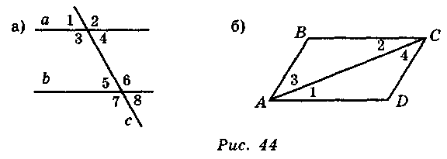

**V. Формування умінь**

Письмові вправи

№214, 217, 219, 221

**VI. Підсумки уроку**

Усні вправи

За даними рисунка знайдіть кут *х.*

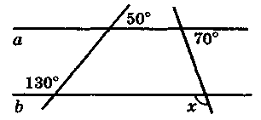 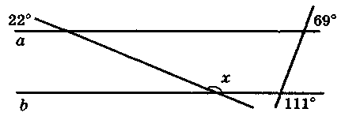

**VII. Домашнє завдання**

1. №215, 218, 220
2. Повторити: розділ 2